Kategorie B PlusEnergieBauten PlusEnergieBau®-Diplom 2017
Der Supermarkt Aachtal in Amriswil/TG ist bereits der zweite PlusEnergie-Supermarkt der Mig- ros Ostschweiz. Die beiden 84 kW und 168 kW starken PV-Anlagen erzeugen insgesamt rund 268’200 kWh/a. Bei einem Energiebedarf von rund 198’900 kWh/a weist der Supermarkt eine Eigenenergieversorgung von 135% und einen Solarstromüberschuss von rund 69’300 kWh/a auf. Ästhetisch ansprechend, kundenfreundlich und wegweisend ist die transluzide PV-Anlage des Kundenparkplatzes: Einerseits stehen die Autos im Schatten, andererseits wird tagsüber keine künstliche Beleuchtung benötigt. Mit dem Solarstromüberschuss von 69’300 kWh/a kön- nen 50 Elektroautos rund 12’000 km pro Jahr CO2-frei fahren.

135%-PEB-Supermarkt Migros, 8580 Amriswil/TG

Seit 2014 lief die Planung für die neue Mi- gros-Filiale in Amriswil. Im Jahr 2015 starte- te die Projektierung. Anfangs Dezember 2016 wurde die Filiale fertiggestellt. Seit Anfang Februar 2017 stehen ihre Türen für Einkäufe offen.
Die vorbildlich integrierten, doppelten PV-Sicherheitsglas-Module über den Park- plätzen bieten den Besuchern in allen Wet- terlagen Komfort und optimale Tageslicht- nutzung. Die integrierte LED-Beleuchtung ist nur nachts notwendig, weil die durch-
Technische Daten

Wärmedämmung
Wand: 20 cm U-Wert: 0.16 W/m2K
Dach/Estrich: 20 cm U-Wert: 0.16 W/m2K
Boden: | 12 cm | U-Wert: | 0.2 W/m2K
Fenster:  Energiebedarf | dreifach | U-Wert: | 0.86 W/m2K

Diese Migros-Filiale verfügt über eine
dringende Lichtstärke auch an nebligen Ta-
EBF: 1’252 m2
kWh/m2a % kWh/a

vorbildlich multifunktionale dach- und sei- tenbündig optimal integrierte 168 kW starke PV-Anlage, welche gleichzeitig das Dach für 56 Parkplätze überspannt. Diese PV-Anlage erzeugt mit 128 kWh/m2a 35% mehr Strom pro m2 Dachfläche als die bloss 83 kWh/m2a der nach Süden ausgerichteten aufgeständerten 84 kW starken Anlage auf dem Dach der Migros-Filiale. Wäre das Fili- aldach auch so elegant gebaut wie das Parkplatzdach, würde es statt 98’200 kWh/a gut 151’600 kWh/a oder 54% mehr CO2- freien Solarstrom erzeugen.
gen für die Beleuchtung der Parkplätze aus- reicht.
Gleichzeitig mit dem Bau der Migros-Fi- liale entstand auch das benachbarte Res- taurant Chickeria. Der Migros-Solarstrom wird vom angrenzenden Restaurant genutzt. So erhöht sich der lokale Eigenverbrauch.
Dieses vorbildliche und zukunftsfähige Gesamtenergiekonzept verdient das Plus- EnergieBau-Diplom 2017.
GesamtEB: 158.9 100 198’919
Energieversorgung
Eigen-EV: m2 kWp kWh/m2a % kWh/a PV Filiale: 471 83.5 208.5 49 98’191
Dachfläche*: 1’180 83.5 83.2 49 98’191
PV Parkpl.: 1’324 168 128.4 86 170’000
Eigenenergieversorgung: 135 268’191
Energiebilanz (Endenergie) % kWh/a
Eigenenergieversorgung: 135 268’191
Gesamtenergiebedarf: 100 198’919
Solarstromüberschuss: 35 69’272
* Filiale: PV-Fläche ≈ 471 m2 Gesamte Dachfläche: 1’180 m2
Bestätigt von der REA am 16.06.2017 J. Bühler, Tel. 071 414 12 74

Beteiligte Personen

Standort
Migros Aachtal, Schrofenstrasse 19, 8580 Amriswil
Bauherrschaft
Genossenschaft Migros Ostschweiz, Industriestr. 47 9201 Gossau, Tel. 071 493 21 11
Projektleiter Bau und Technik
Ralf Balgar, Tel. 071 493 28 14
Timo Rothmund, Tel. 071 493 24 29
Weitere Projektbeteiligte
RLC Architekten, 9424 Rheineck
Studer + Strauss AG, 9011 St. Gallen
Implenia Schweiz AG, 6038 Gisikon Tel. 041 455 64 40
Heizplan AG, 9473 Gams, Tel. 081 750 34 50 Inocom Installationen AG, 8500 Frauenfeld

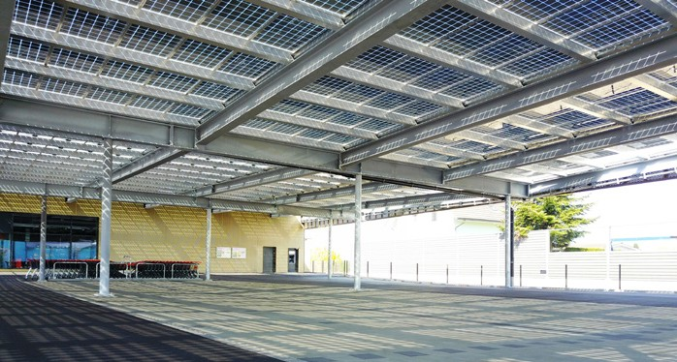
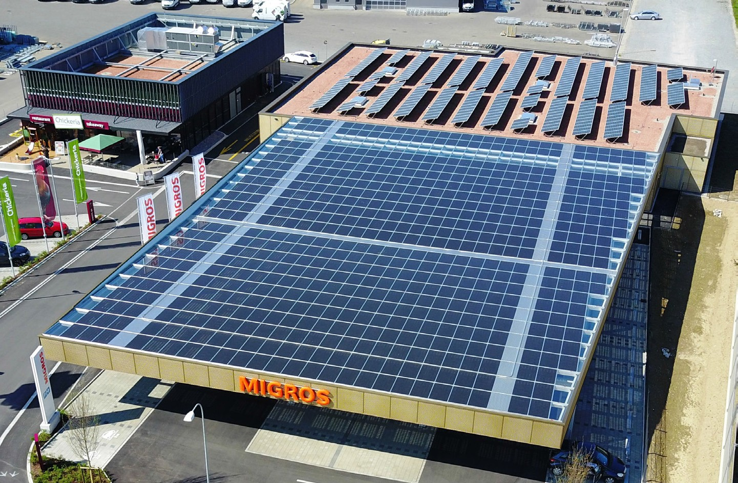1 2

- Die perfekt integrierte 168 kW starke Parkplatz- anlage im Vordergrund und die aufgeständerte 84 kW starke Anlage auf der Filiale im Hinter- grund decken den Gesamtenergiebedarf des
Supermarkts (198’900 kWh/a) zu 135% und versorgen das angrenzende Restaurant Chicke- ria mit Strom.
- Dank den vorbildlich installierten transluziden PV-Modulen über dem Parkplatz ist tagsüber keine künstliche Beleuchtung notwendig.

62 | Schweizer Solarpreis 2017 | Prix Solaire Suisse 2017

